Obsah
Praha i Středočeský kraj reagují na vládní nařízení zkrácením denního provozu do 22 hodin 1
Označovače jízdenek PID nově i na trati Zdice - Březnice 2
Nový buspruh v Modřanské urychlí autobusovou linku 190 3
Změny autobusů PID na Kladensku a Slánsku od 15. 11. 2020 4
Nová místní autobusová linka 774 ve Zdibech od 15. 11. 2020 5

Praha i Středočeský kraj reagují na vládní nařízení zkrácením denního provozu do 22 hodin
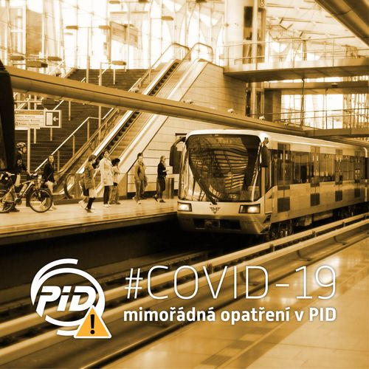
V návaznosti na aktuální opatření Vlády ČR, zákaz nočního vycházení, v důsledku minimální poptávky a v očekávání prodloužení nouzového stavu i všech stávajících vládních opatření je připraveno k pondělí 2. listopadu 2020 omezení provozu pražské MHD i železnice ve večerním období, na kterém se domluvili Hl. m. Praha, ROPID, DPP, IDSK a České dráhy. Denní provoz metra, tramvají a autobusů bude ukončen postupně v období cca mezi 22:00 a 22:30 hodin. Současně s tím vyjedou dříve noční linky tramvají i autobusů. Prodlouží se také intervaly na páteřních železničních tratích po 21. hodině. Nabídka spojů metra, tramvají a příměstských autobusů bude nadále držena vysoko nad aktuální poptávkou, která je nyní opět nižší o cca 70 % oproti obvyklému stavu. Přesto dojde k mírnému prodloužení intervalů na těchto linkách cca do rozsahu prázdninového provozu, kdy obvykle cestuje o cca 25 % cestujících méně.
Úpravy MHD jsou navrženy tak, aby neomezovaly pracovníky zdravotnických zařízení a dalších profesí v režimu 24/7 a střídání večerních a nočních směn. Střídající pracovníci budou moci využívat poslední denní spoje při cestě do/z práce. Pokud v souvislosti se zkrácením denního provozu linek PID do období 22:00 až 22:30 dojde k dílčím komplikacím v zajištění dopravní obslužnosti některých lokalit, je Praha připravena pro pracovníky IZS a další infrastrukturní profese zajistit operativní doplnění spojů na adrese dispecink@dpp.cz.

Změny večerního a nočního provozu
Nejvíce v současnosti klesla poptávka po cestování ve večerních a nočních hodinách, a to cca o 80 %. Proto bude v návaznosti na aktuálně platný zákaz vycházení po 21. hodině omezena nabídka Pražské integrované dopravy i ve večerním období. Metro, denní tramvaje a autobusy včetně příměstských linek ukončí od pondělí 2. listopadu svůj provoz již v období cca mezi 22:00 a 22:30, kdy je v Praze nahradí linky nočních tramvají a autobusů. Ty už v současnosti obsluhují drtivou většinu městských částí včetně těch okrajových.
Mimořádně bude posílena linka 902 vloženými spoji v úseku Vypich – Nemocnice Motol – Luka – Amforová (souhrnný interval 30 minut). Poslední metro na každé lince vyjede o dvě hodiny dříve než dosud. Na poslední spoje metra budou navazovat poslední denní spoje povrchové dopravy, stejně jako je tomu v současnosti. Z důvodu možnosti přestupu na noční tramvajové linky budou vybrané spoje linek 220, 354 a 367 po 22. hodině prodlouženy z Černého Mostu do zastávky Lehovec.
Zároveň bude adekvátně po dohodě se Středočeským krajem zkrácen denní provoz i na příměstských autobusových linkách, které navazují na metro. S výjimkou linky 952 bude po dohodě s městy a obcemi Středočeského kraje zrušen provoz nočních příměstských linek. Na linkách 951, 952, 953, 957 a 960 budou zavedeny spoje pouze na území Prahy pro obsluhu oblastí Radotína, Zličína, Sobína, Vinoře a Komořan. Na železnici bude po 21. hodině prodloužen interval na páteřních tratích z Prahy do Středočeského kraje (linky S1, S2+S22, S4, S7, S9) ze 30 na 60 minut. Popůlnoční rozjezd vlaků z Prahy bude zachován.

Odjezdy posledních spojů metra z konečných od 2. listopadu 2020:
Linka A: Depo Hostivař: 22:01 | Nemocnice Motol: 22:01
Linka B: Zličín: 22:00 | Černý Most: 22:05
Linka C: Letňany: 22:04 | Háje: 22:04

Mírné prodloužení intervalů metra a tramvají v pracovní dny
Aktuálně cestuje pražskou MHD cca o 70 % lidí méně ve srovnání se stejným obdobím loňského roku (např. v metru proběhne denně místo 1 200 000 cest jen cca 380 000 cest). Dosud byl přesto denní provoz pražské MHD omezen jen cca o 8 %. Jelikož však lze v následujících dnech očekávat další pokles počtu cestujících, dojde na linkách metra a tramvají k dalšímu mírnému prodloužení intervalů především ve špičkách.
Intervaly metra se ve špičkách prodlouží podle linky o 10–45 sekund, u tramvají dojde k mírnému prodloužení intervalů v ranní špičce o 1–2 minuty, tj. v ranní špičce pojedou spoje shodně jako nyní odpoledne, tzn. v jednotných intervalech 10 minut vyjma páteřních linek 9, 17 a 22, které budou nově vypravovány v jednotných intervalech 5 minut. U městských autobusů zůstanou v platnosti současné intervaly, neboť u autobusů je pokles poptávky ze všech trakcí nejnižší.
I s ohledem na tato opatření bude Pražská integrovaná doprava trvale nabízet výrazně více kapacity, než odpovídá aktuální poptávce. Stejně zůstane s ohledem na cestující pracující večer a v noci plnohodnotně zajištěná obsluha území města noční dopravou. Přestože spoje PID využívá i v pracovní dny nyní cca polovina lidí, co běžně cestuje o víkendu, nabídka spojů bude nyní odpovídat stavu, při němž by spoje využívalo dvoj- až trojnásobně více lidí. Právě s ohledem na doporučení WHO a ministerstva zdravotnictví.

Prázdninový jízdní řád ve Středočeském kraji
Po dohodě se Středočeským krajem bude od pondělí 2. listopadu nasazen na části příměstských autobusových linek PID prázdninový jízdní řád. Jedná se zpravidla o linky s krátkými intervaly a omezení se dotkne především přepravních špiček pracovních dnů. Na železnici bude u vybraných vlaků snížena kapacita například nasazením jedné jednotky CityElefant místo dvou.

Označovače jízdenek PID nově i na trati Zdice - Březnice
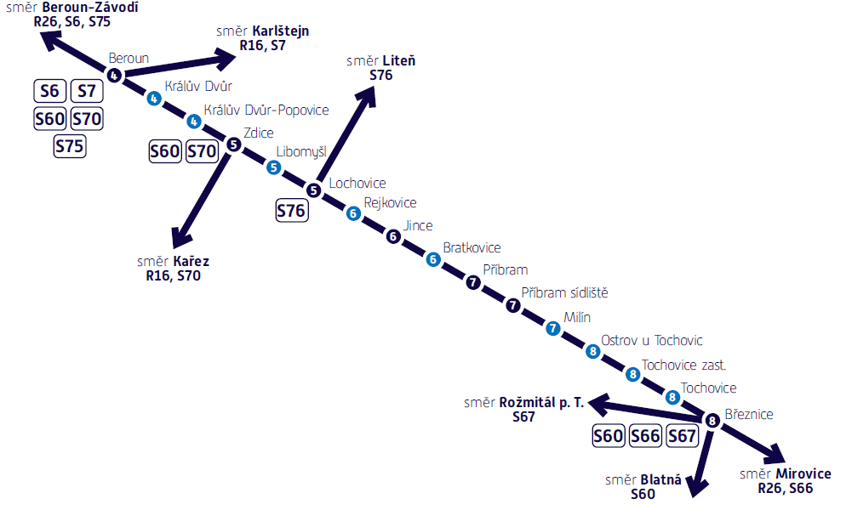
Od 28. 10. 2020 je díky osazení označovačů jízdních dokladů PID možné označit si papírové jízdní doklady PID pro jednotlivou jízdu v těchto označovačích, a to nově ve stanicích Zdice, Jince, Lochovice, Příbram a Příbram sídliště, a to na linkách R26 a S60, ve Zdicích také na linkách R16 a S70 a v Lochovicích také na lince S76.
Nemá-li cestující jízdní doklad PID pro jednotlivou jízdu z předprodeje, bude ve vlaku PID odbaven dle platného tarifu železničního dopravce.
V osobní pokladně ČD ve stanicích Zdice, Jince a Příbram bude i nadále možno zakoupit jízdní doklady PID pro jednotlivou jízdu s předem zvoleným počátkem platnosti.
Zároveň se ve výše uvedených stanicích ruší možnost náhradního označení jízdních dokladů PID pro jednotlivou jízdu průvodčím (vlakvedoucím)!

Nový buspruh v Modřanské urychlí autobusovou linku 190
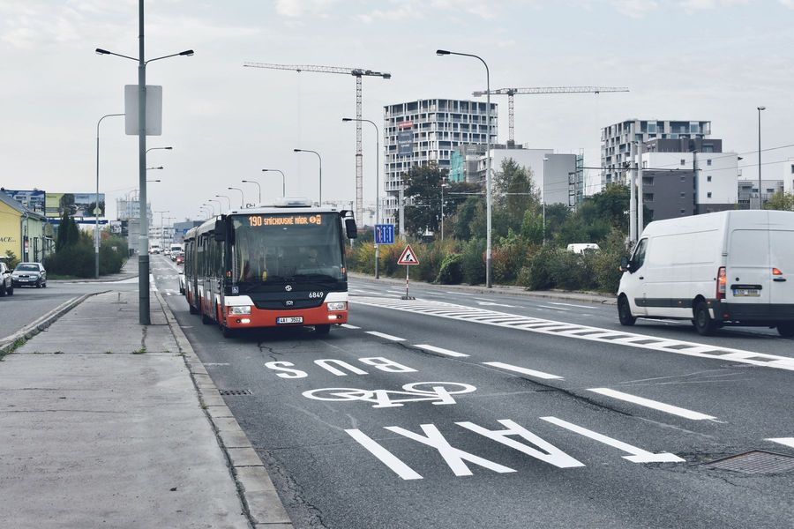
Od 22. října 2020 funguje v Braníku a Hodkovičkách nový vyhrazený pruh pro autobusy v Modřanské ulici, který urychlí zejména páteřní autobusovou linku 190 jedoucí z Modřan na Smíchovské nádraží během častých kolon, které vznikají zejména v ranní špičce v širokém okolí Barrandovského mostu. Jedná se o další zlepšení podmínek pro autobusy v této oblasti po úpravách nájezdové rampy z Modřanské na Barrandovský most v září letošního roku. Díky novému buspruhu dlouhému cca 800 metrů ušetří cestující v autobusové lince 190 v případě kolon až 10 minut.
„Čtyřpruhových silnic, kde by se dal bez většího vlivu na ostatní účastníky silničního provozu vyhradit jeden pruh pro autobusy, už v Praze mnoho nemáme. Díky komplexní změně řešení Modřanské ulici se nám podařilo nejen zrychlit autobusy od Modřan až o 10 minut, ale vytvořili jsme také bezpečnější prostor pro cyklisty, a to bez zásadnějšího dopadu na ty, kteří jedou autem,“ uvádí náměstek pražského primátora a radní pro dopravu Adam Scheinherr.
Nové preferenční opatření sestává ze dvou úseků buspruhů s délkami 460 a 250 metrů. Buspruh začíná za křižovatkou s Pikovickou ulicí a je přerušen v oblasti křižovatky s ulicemi V Hodkovičkách a V Náklích, aby nebyla dotčena kapacita určená světelnou signalizací, a končí odbočením do Pikovické ulice před Branickým mostem.
„Toto opatření bylo opakovaně projekčně prověřováno na základě poznatků z provozu i stížností cestujících již v minulosti (poprvé před více než deseti lety) a několikrát již bylo uplatněno jako přechodné opatření při dopravních omezeních v oblasti. Nyní představujeme trvalou podobu v rámci poslední letošní části komplexních změn dopravního režimu v této ulici,“ doplňuje specialista ROPID na preferenci Tomáš Prousek.
Řešeným úsekem Modřanské ulice od jihu projíždějí autobusové linky 190 (od ulice Čs. exilu) a 106+121 (od ulice V Hodkovičkách), celkem se ve špičkové hodině jedná o 25 spojů. Zpoždění jsou obvyklá v ranní špičce, ale objevují se i odpoledne (nejčastěji v pátek). Díky novému buspruhu lze očekávat zrychlení autobusů v případě kolon cca o 5 minut, v případě linky 190 až o 10 minut.
Ke zpožděním zde dochází v situacích, kdy do oblasti dosáhnu kolony vozidel vzniklé vyššími intenzitami provozu, než jsou schopny odbavit tři pro oblast klíčové křižovatky (s Údolní, s rampami Jižní spojky a s rampami Barrandovského mostu), případně návazné komunikace na Městském okruhu (průplet na Barrandovském mostě či odjezd směrem do regulovaných tunelů Městského okruhu). Pro řešený úsek Modřanské je nejbližším a tradičním kapacitním hrdlem křižovatka s Údolní ulicí. Intenzity provozu na Modřanské bývají ovlivněny i posledních 10 let stále se zhoršující průjezdností Strakonické ulice, které se někteří řidiči snaží vyhnout po pravém břehu přes Modřany.
Přínosy nových buspruhů očekávané v běžném provozu budou v příštích letech ještě častější a výraznější při chystaných omezeních provozu během připravované rekonstrukce Barrandovského mostu.

Změny autobusů PID na Kladensku a Slánsku od 15. 11. 2020
K integraci veřejné dopravy na Slánsku a v části Kladenska, která byla realizována v srpnu 2019, v uplynulém roce organizátor dopravy IDSK obdržel připomínky, stížnosti i pochvaly od cestujících, dopravců a od zástupců dotčených měst a obcí. Vyjma došlých podnětů, na které klademe maximální zřetel, byly zváženy provozní zkušenosti jednotlivých dopravců a koordinačního dispečinku. Byla také provedena řada přepravních průzkumů za účelem zjištění obsazenosti spojů, které prokázaly vysokou obsazenost některých autobusových linek a naopak velice nízkou poptávku po jiných linkách.
Aby byla kapacita autobusů využita efektivněji a současně bylo vyhověno většině evidovaných požadavků, přistupuje organizátor dopravy IDSK k úpravě linkového vedení jízdních řádů v řešené oblasti v rámci tzv. vyhodnocení integrace, ke kterému dojde od 15. listopadu 2020. Vyhodnocení integrace bylo na předchozích jednáních s dotčenými městy a obcemi v roce 2019 avizováno právě z důvodu, aby dopravní systém mohl po ročním provozu ve větší míře reflektovat potřeby cestujících.

Přehled změn na jednotlivých linkách:
300 Posílení provozu v pracovní dny ráno a odpoledne.
324 Část spojů je ze zastávky Kladno, U kostela prodlouženo do Smečna nebo do Slaného, Rabasovy. Ruší se zastávky Kladno, Vašíčkova a Kladno, Energie. Omezení provozu v pracovní dny odpoledne.
330 Posílení provozu v pracovní dny ráno a odpoledne; vybrané spoje v špičkách pracovních dnů prodlouženy o úsek Libušín, náměstí – Smečno.
389 Linka je nově vedena přes obce Trpoměchy, Královice, Neprobylice, Kutrovice, Kvílice a Třebíz. Nově nejede přes Lotouš (nahrazeno linkou 588). Část spojů je prodloužena o úsek Slaný, Aut. nádr. – Hořešovice.
399 Posílení provozu v pracovní dny ráno a odpoledne, zkrácení linky o úsek Kladno, Energie – Smečno (nahrazeno linkou 324).
458 Linka je zkrácena pouze do trasy Kralupy nad Vltavou - Holubice, nejede již do Nelahozevsi a Veltrus (nahrazeno linkou 617).
583 Nová trasa linky: Milý, Bor – Mšec – Mšecké Žehrovice – Nové Strašecí – Řevničov (v provozu pouze vybrané spoje v pracovní dny). Spoje v původní trase nahrazeny linkami 585 a 600.
588 Linka jede nově přes Lotouš a nejede přes Královice (nahrazeno linkou 389), ze Srbče je prodloužena přes Milý do Boru.
589 Linka je zkrácena o úsek Slaný – Kvílice – Hořešovice (nahrazeno linkou 389).
591 Zřízena zastávka Vraný, Bytovky.
592 Vybrané spoje v pracovní dny dopoledne prodlouženy o úsek Slaný, Arbesova – Slaný, V Ráji.
593 Zkrácení linky o úsek Slaný, Aut. nádr. – Slaný, V Ráji – Slaný, Žel. st. (nahrazeno linkou 592).
594 Změna sledu zastávek v Jarpicích a Budenicích.
595 Zavedení víkendového provozu v úseku Velvary – Černuc – Jarpice (4 páry spojů).
600 Nová páteřní linka oblasti v trase Kladno – Kamenné Žehrovice – Nové Strašecí – Řevničov – Kroučová – Vinařice (nahrazuje část linky 619).
609 Linka je na území města Slaného zkrácena o úsek Aut. nádr. – Rabasova (nahrazeno linkou 324), zachována obsluha zastávky Šultysova, ve směru Kladno zřízena zastávka Palackého.
612 Linka je od Zvoleněvsi celodenně a celotýdenně prodloužena přes Neuměřice do Velvar; nově nezajíždí do obce Slatina (nahrazeno linkou 623) a nejede přes zastávku Kladno, Újezd.
617 Linka jede v nové trase Slaný – Velvary – Nelahozeves – Kralupy nad Vltavou, již nejede do Kladna ani do Mělníka (nahrazeno linkami 324, 466, 612 a 621).
619 Linka jede z Řevničova nově přes Kroučovou a Třeboc do Ročova, zrušen úsek Kroučová – Vinařice (nahrazeno linkou 600).
620 Linka nově nejede přes zastávku Kladno, Újezd; zrušení vybraných spojů v pracovní dny.
621 Nová linka v trase Kladno, Náměstí Svobody – Kladno, Rozdělov – Libušín, náměstí – Svinařov – Smečno (v provozu celodenně, celotýdenně) (náhrada linek 617 a 627).
623 Omezení provozu do/z Velvar a vybrané spoje již nejedou přes Neuměřice (nahrazeno linkou 612), vybrané spoje nově zajíždí do Slatiny.
625 Výrazné posílení linky, nově také obsluhuje zastávky Stochov, Slovanka I, Lány, Vašírov a Lány, U hřbitova.
627 Zkrácení linky do trasy Smečno – Slaný, ve zrušeném úseku Smečno – Kladno nahrazeno linkami 324 a 621.
628 Linka již nezajíždí do obcí Milý a Bor (nahrazeno linkami 583 a 588).
Na linkách 342, 388, 457, 580, 586, 587, 590, 596, 597 a 650 dochází pouze k drobným časovým posunům spojů. Dále dochází ke změně názvů zastávek Pchery, Křižovatka na Pchery, ObÚ a Vrbičany, žel. zast. Vraný na Vrbičany, žel. zast.

Nová místní autobusová linka 774 ve Zdibech od 15. 11. 2020
Od 15. listopadu 2020 bude zavedena nová místní autobusová linka 774 pro obsluhu místních částí obce Zdiby jako náhrada za dosavadní smluvní dopravu. Nová linka pojede pouze v pracovních dnech cca od 6:00 do 8:30 a od 13:00 do 20:30 a bude navazovat na spoje linek 371 nebo 374 ve směru z/do Kobylisy v zastávce Zdiby, Přemyšlení, resp. Zdiby, Přemyšlení, Chaberská.

Trasa nové linky 774:
Zdiby, Brnky – Zdiby, Pod Hájem – Zdiby, Zlatý kopec – Zdiby, Přemyšlení, Chaberská – Zdiby, Přemyšlení (jen ve směru zpět) – Zdiby, Polní – Zdiby, Holosmetky.

